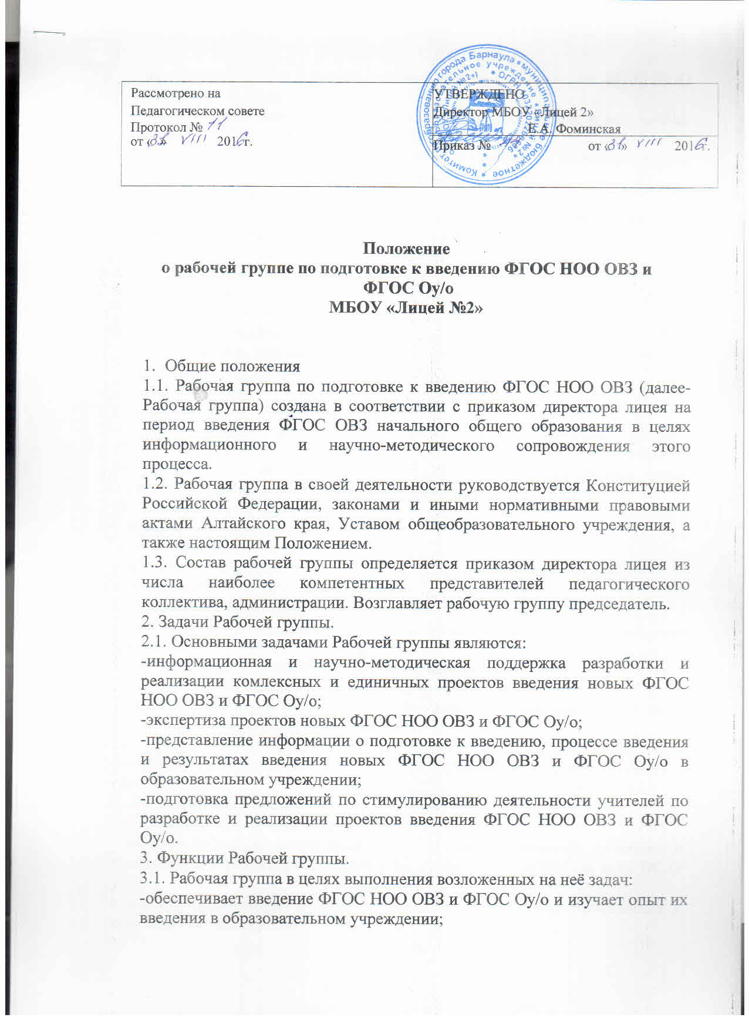

Положение
о рабочей группе по подготовке к введению ФГОС НОО ОВЗ и
ФГОС Оу/о
МБОУ «Лицей №2»

- Общие положения
1.1. Рабочая группа по подготовке к введению ФГОС НОО ОВЗ (далее- Рабочая группа) создана в соответствии с приказом директора лицея на период введения ФГОС ОВЗ начального общего образования в целях информационного и научно-методического сопровождения этого процесса.
1.2. Рабочая группа в своей деятельности руководствуется Конституцией Российской Федерации, законами и иными нормативными правовыми актами Алтайского края, Уставом общеобразовательного учреждения, а также настоящим Положением.
1.3. Состав рабочей группы определяется приказом директора лицея из числа наиболее компетентных представителей педагогического коллектива, администрации. Возглавляет рабочую группу председатель.
2. Задачи Рабочей группы.
2.1. Основными задачами Рабочей группы являются:
-информационная и научно-методическая поддержка разработки и реализации комлексных и единичных проектов введения новых ФГОС НОО ОВЗ и ФГОС Оу/о;
-экспертиза проектов новых ФГОС НОО ОВЗ и ФГОС Оу/о;
-представление информации о подготовке к введению, процессе введения и результатах введения новых ФГОС НОО ОВЗ и ФГОС Оу/о в образовательном учреждении;
-подготовка предложений по стимулированию деятельности учителей по разработке и реализации проектов введения ФГОС НОО ОВЗ и ФГОС Оу/о.
3. Функции Рабочей группы.
3.1. Рабочая группа в целях выполнения возложенных на неё задач:
-обеспечивает введение ФГОС НОО ОВЗ и ФГОС Оу/о и изучает опыт их введения в образовательном учреждении;
-принимает участие в разрешении конфликтов при введении ФГОС НОО ОВЗ и ФГОС Оу/о;
-периодически информирует педагогический совет о ходе и результатах введения ФГОС НОО ОВЗ и ФГОС Оу/о;
-принимает решения в пределах своей компетенции по рассматриваемым вопросам.
4. Порядок работы Рабочей группы.
4.1. Рабочая группа является коллегиальным органом. Общее руководство Рабочей группой осуществляет председатель группы.
4.2. Председатель группы:
-открывает и ведёт заседания группы;
-осуществляет подсчёт результатов голосования;
-подписывает от имени и по поручению группы запросы, письма;
-отчитывается перед Педагогическим советом о работе группы.
4.3.Из своего состава на первом заседании Рабочая группа избирает секретаря.

Секретарь ведет протоколы заседаний Рабочей группы, которые подписываются всеми членами группы. Протоколы Рабочей группы сдаются на хранение по окончании работы группы. Протоколы группы носят открытый характер и доступны для ознакомления.
4.4.Члены Рабочей группы обязаны:
- присутствовать на заседаниях;
- голосовать по обсуждаемым вопросам;
- исполнять поручения, в соответствии с решениями Рабочей группы.
4.5.Члены Рабочей группы имеют право:
- знакомиться с материалами и документами, поступающими в группу;
- участвовать в обсуждении повестки дня, вносить предложения по повестке дня;
- в письменном виде высказывать особые мнения;
- ставить на голосование предлагаемые ими вопросы.
Вопросы, выносимые на голосование, принимаются большинством голосов от численного состава Рабочей группы.
По достижению Рабочей группой поставленных перед ней задач, и по окончании ее деятельности председатель группы сдает документы Рабочей группы на хранение.
5. Права Рабочей группы.
5.1 Рабочая группа имеет право:
- вносить на рассмотрение Педагогического совета вопросы, связанные с подготовкой и реализацией процесса введения ФГОС НОО ОВЗ и ФГОС О у/о;
- вносить предложения и проекты решений по вопросам, относящимся к ведению Рабочей группы;
- выходить с предложениями к директору лицея и другим членам администрации лицея по вопросам, относящимся к ведению Рабочей группы;
- привлекать иных специалистов для выполнения отдельных поручений.
6. Ответственность Рабочей группы.
6.1 Рабочая группа несет ответственность:
- за объективность и качество экспертизы комплексных и единичных проектов введения ФГОС НОО ОВЗ и ФГОС Оу/о в образовательном учреждении;
- за своевременность представления информации Педагогическому совету о подготовке и результатах введения ФГОС НОО ОВЗ и ФГОС Оу/о;
- за качество и своевременность информационной и научно-методической поддержки подготовки и реализации процесса введения ФГОС НОО ОВЗ и ФГОС Оу/о;
- за своевременное выполнение решений Педагогического совета относящихся к подготовке введения ФГОС НОО ОВЗ и ФГОС Оу/о, планов- графиков введения ФГОС НОО ОВЗ и ФГОС Оу/о;
- за компетентность принимаемых решений.
7. Срок действия настоящего Положения - до внесения соответствующих изменений

